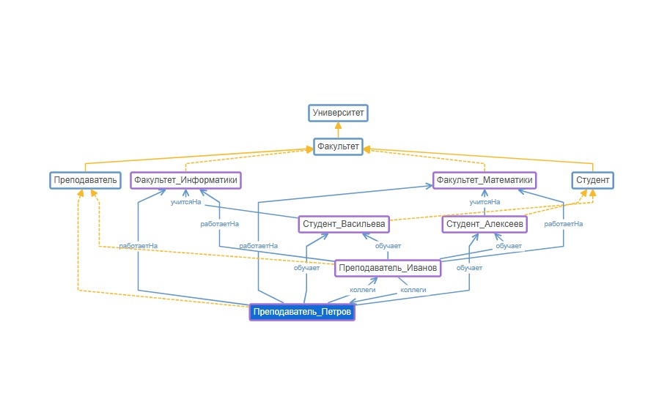
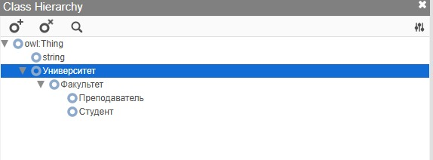
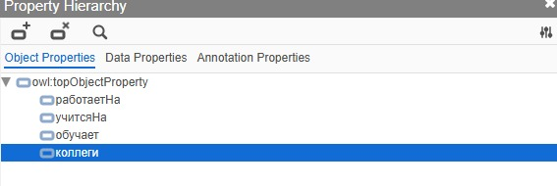
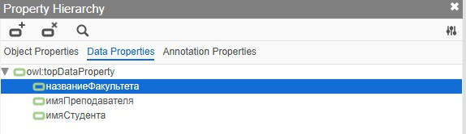
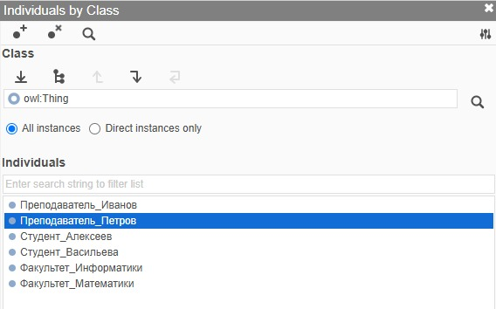
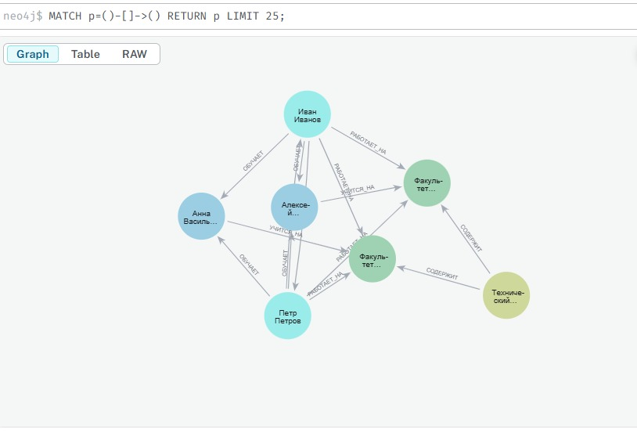
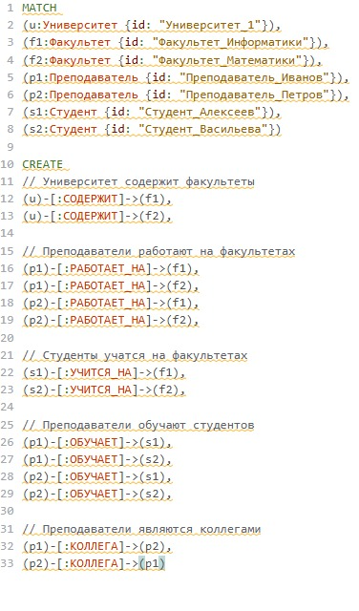
МИНИСТЕРСТВО НАУКИ И ВЫСШЕГО ОБРАЗОВАНИЯ
РОССИЙСКОЙ ФЕДЕРАЦИИ
федеральное государственное бюджетное образовательное учреждение
высшего образования
«УЛЬЯНОВСКИЙ ГОСУДАРСТВЕННЫЙ ТЕХНИЧЕСКИЙ УНИВЕРСИТЕТ»
Кафедра Вычислительная техника
Моделирование траектории робота

Лабораторная работа №4
«Формирование и использование онтологической модели»

Выполнил
студент группы ИВТИИбд-14
Хайруллина С.И.

Ульяновск
2025

Цель работы – разработать формальную онтологию для моделирования пользовательского сценария выбора книги в сервисе "Литрес". Онтология должна включать классы, отношения между ними и автоматическую генерацию событий.

Используемые классы:
- User- пользователь сервиса
- Reason- причина использования сервиса
- Step- шаг сценария
- Action- техническое действие (View, Click, Scroll)
- Interface- элемент интерфейса (Screen, Button)
- Event- событие для аналитики

Отношения между классами:
- HAS_STATE- пользователь имеет состояние
- IS_REASON_FOR- причина для шага
- PRECEDES- последовательность шагов/действий
- MATERIALIZES_IN- шаг материализуется в действия
- INTERACTS_WITH- действие взаимодействует с интерфейсом
- TRIGGERS- действие вызывает событие
- PART_OF- иерархия интерфейсов
- IS_TARGET_ACTION_FOR- целевое действие для причины
класс (user - читатель) имеет состояние с класс (reason - хочет почитать, но не знает что) класс (reason - хочет почитать, но не знает что) быть причиной для класс (step - открыл сервис Литрес) (step - открыл сервис Литрес) предшествовать (step - получить рекомендацию) (step - получить рекомндацию) предшествовать (step - найдена книга) (step - найдена книга) предшествовать (step - чтение) (step - чтение) быть целевым действием для (reason - хочет почитать, но не знает что) (step - открыл сервис Литрес) материализоваться в класс (action: view - появление рекомендаций) (action: view - появление рекомендаций) предшествовать (action: click - пользователь нажимает на книгу) (action: click - пользователь нажимает на книгу) предполагать взаимодействие с класс (interface: button - картинка с книгой и названием) (action: view - появление рекомендаций) предшествовать (action: scroll- пользователь пролистывает) (action: scroll- пользователь пролистывает) предполагать взаимодействие с класс (interface: screen - экран ленты рекомендаций)
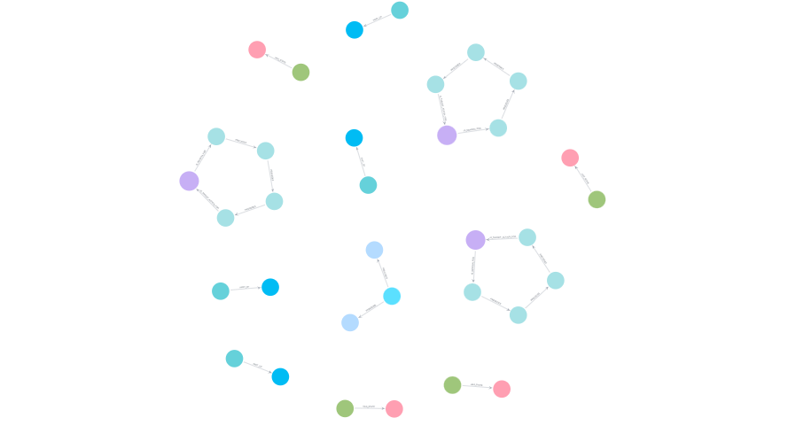
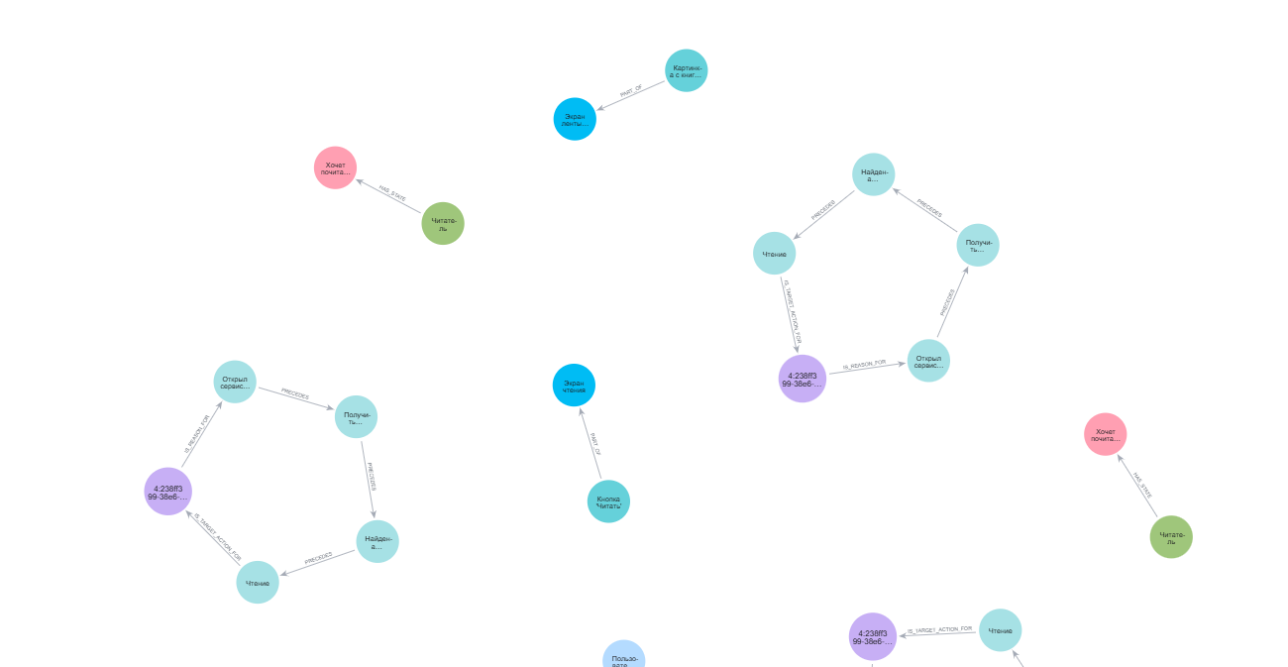
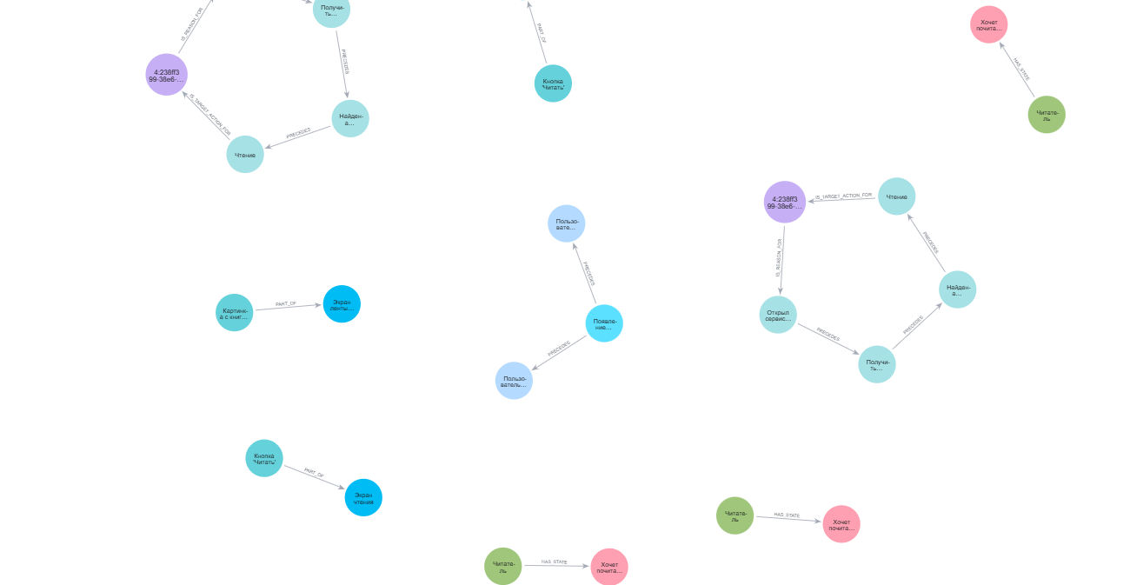
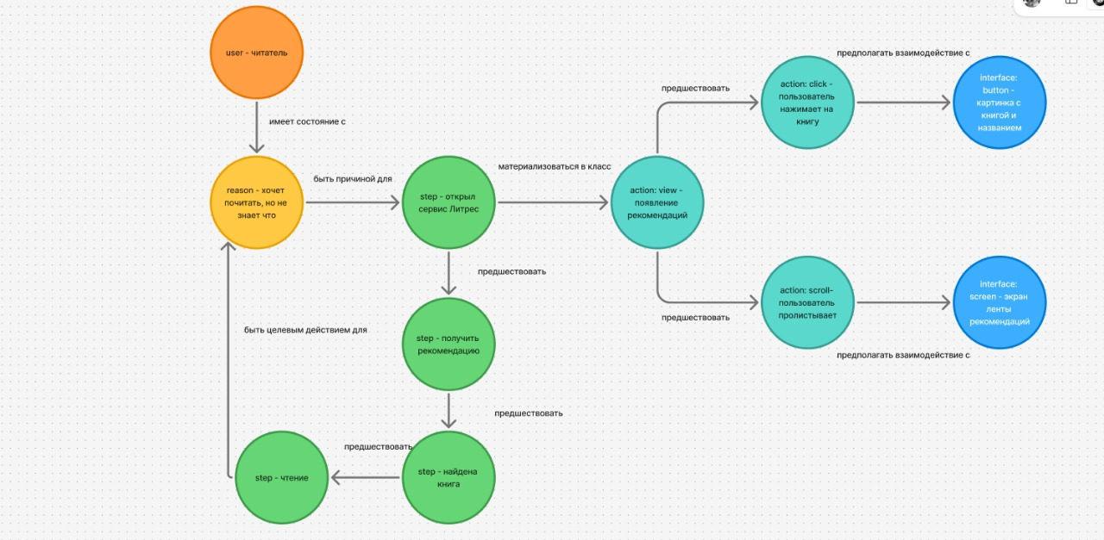
Заключение: В ходе выполнения лабораторной работы была успешно разработана и реализована онтологическая модель сервиса выбора книг "Литрес", которая представляет собой комплексное формальное описание пользовательского сценария от начального состояния неопределенности до целевого действия - начала чтения.
Основным достижением работы стало создание целостной графовой модели, которая не только описывает статическую структуру данных, но и динамику пользовательского поведения. Модель включает шесть ключевых классов: User, Reason, Step, Action, Interface и Event, связанных между собой системой отношений, отражающих логику бизнес-процесса. Особую ценность представляет реализованный механизм автоматической генерации событий, который по заданным правилам формирует аналитические события на основе взаимодействий пользователя с элементами интерфейса.

